Enigma Sciences 2015/2016 sur le développement durable dans le cadre de la COP21 – Cycle 3 (CM)
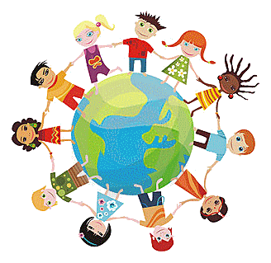
Le réchauffement climatique
Défi : Fabriquer une expérience pour expliquer le réchauffement climatique (effet de serre).
Objectifs :
- réaliser et utiliser des maquettes simples : un dispositif expérimental pour reproduire le réchauffement climatique (l'effet de serre).
- créer un document explicatif simple.

Déroulement du défi :
- Les élèves lisent le défi et comprennent le problème. Ils verbalisent la situation.
- Étude de l'effet de serre :

Compétences :
- mobiliser ses connaissances dans les différents domaines et disciplines et rechercher des solutions alternatives pour agir sur la pollution de l'air.
- définir les termes réchauffement climatique et effet de serre.
- comprendre l'impact de l'activité humaine sur l'environnement (l'air).
- identifier par l'expérimentation des propriétés qui confèrent à l'air un caractère matériel.
- caractériser diverses formes de pollution de l'air.
- identifier différentes sources de pollution de l'air.

Vocabulaire spécifique : matière, gaz, vent, pollution, qualité de l'air, effet de serre, réchauffement, climat.
- Séance 1 : Qu'est-ce que l'effet de serre ?
- Séance 2 : Comment fonctionne une serre ?
- Séance 3 : Fabrication d'une serre
- Séance 4 : Utilisation de la serre.
- Séance 5 (optionnelle) : Comment montrer que le CO2 est un gaz à effet de serre ?
- Séance 6 : En quoi est-il responsable du réchauffement ?

Sitographie :
Le site de la main à la pâte
http://www.fondation-lamap.org/fr/page/14373/s-quence-3-quelles-sont-les-origines-du-changement-climatique
Le site de la classe.fr
http://www.laclasse.fr/e_upload/boutique/pdf/Energie/CHAPITR10-ENERGIE.pdf
C'est pas sorcier
vidéo : https://www.youtube.com/watch?v=KZbcAyIQzkI
Questionnaire : http://cursa.free.fr/IMG/pdf/L_effet_de_serre.pdf

